.ذدر رک
به نام یگانه هستی بخش
مقدمه
مشكلات مربوط به دستگاه اسكلتی بدن بسیار شایع بوده و اگر چه اغلب تهدید كننده حیات نیستند اما تاثیر عمیقی بر فعالیتهای روزمره و طبیعی زندگی دارند . یكی از درمانهایی كه در جهت رفع این مشكلات بخصوص شكستگی ها استفاده می شود قالب های گچی است . گچ یك وسیله بی حركت كننده خارجی است كه هدف از آن بی حركت كردن شكستگی های جا اندازی شده ، اصلاح بد شكستگی ها و حمایت از مفاصل ضعیف می باشد .
امید است بیماران با رعایت آموزش های ذكر شده به حداكثر بهبودی و سلامت دست یافته و از عوارض احتمالی این نوع درمان پیشگیری نمایند.
مراقبت های لازم از قالب گچی:
محكم شدن قا لب گچ 15 تا 20 دقیقه طول می كشد اما اگر كاملا خشك نشود ،استحكام لازم را ندارد . خشك شدن كامل 24تا 72 ساعت طول می كشد كه در طی این زمان باید :
- جهت بلند كردن و جابجایی گچ از كف دست استفاده شود تا فشار انگشتان آن را فرو رفته نكند .
- روی قالب هیچ پوششی نباشد تا سریعتر خشك شود .
- می توان ازپنكه یا لامپهای گرمایی جهت سریعتر خشك شدن ناحیه استفاده كرد . مراقب باشید گچ مرطوب روی سطوح خیلی سفت یا لبه های تمیز قرار نگیرد .
-محل گچ گرفتگی را خشک نگه دارید.

2

3
زخم فشاری :
نقاط مستعد زخم فشاری در قالبهای گچی پا شامل پاشنه قوزك ها ، پشت پا و كشك زانو و در قالبهای دست آرنج و مچ می باشد .
حفظ عملكرد طبیعی بدن :
- تمام مفاصل و اندام های سا لم را ورزش دهید تا ضعیف نشوند .
- جهت پیشگیری از ضعیف شدن عضلات در گچ و برای خونرسانی بهتر ،هر ساعت یكبار این عضلات را 5 تا 10 ثانیه منقبض و سپس شل كنید و انگشتان عضو را با زو بسته كنید.
-انگشتان اندام در گچ را از نظر رنگ ،حس حركت و گرمی كنترل كنید چون نشانه خونرسانی و سلامت عصبی اندام است .
مراقبت از خود :
تكه های گچ چسبنده به پوست را بلافاصله پس از گچ گیری از روی پوست بردارید تا به داخل قالب نلغزند . در صورت شكسته شدن قالب خودتان اقدام به اصلاح آن نكنید و به پزشك مراجعه نمایید . اگر بیمار ناتوان است هر 2 ساعت او را تغییر وضعیت دهید تا دچار زخم بستر نشود . بالاتر قراردادن عضو در گچ مراقبت بسیار مهمی است كه باعث پیشگیری از ورم ،درد و پیشگیری از قطع خونرسانی می شود.
-چنانچه با وجود گچ گرفتن اجازه راه رفتن دارید مادامی که گچ سفت و خشک نشده راه نروید.
-برای خاراندن پوست زیر محل گچ گیری اشیایی را به زیر قالب گچ وارد نکنید زیرا اگر پوست شکاف پیدا کند می تواند باعث عفونت شود.
-برای تسکین خارش از جریان هوای خنک سشوار که آن را درنزدیک لبه زیرین گچ قرار می دهید استفاده کنید.
برای تسكین درد :
1-عضو را بی حركت كرده و با چند بالش بالاتر از سطح قلب قرار دهید .
2- از كیسه یخ در كنار محل شكستگی استفاده كنید اما مواظب باشید
گچ مرطوب نشود .
3- از داروهای ضد درد ی كه پزشك تجویز كرده استفاده نمایید .
4- اگر درد به علت ورم وفشار بر روی پوست است با بالاتر قراردادن اندام ،ورم و فشار را كم كنید .
اگر درد بسیار شدید بوده و با این روشها درمان نشد به پزشك مراجعه كنید .
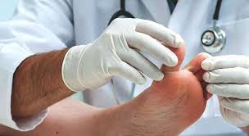

4
در گچ پا حین راه رفتن نباید وزن بدن را روی عضو مبتلا اعمال كرد مگر با اجازه پزشك و استفاده از دمپایی های مخصوصی كه سطح پهن و غیر لغزنده ای را برای راه رفتن فراهم می كنند و میتوان آنها را از فروشگاههای لوازم پزشكی تهیه كرد .
* حین راه رفتن می توان گچ دست را با باند یا پارچه ای از گردن آویزان نمود اما نباید فشار زیادی روی اعصاب گردن وارد شود پس باید به فواصل استراحت كرده و دست را با لا نگه داشت و نیز گره پارچه نباید روی مهره های گردن بسته شود .
گچ را به مدت طولانی نباید با پلاستیك بپوشانید چون با عث تعریق و مرطوب شدن گچ می شود .
گچ چگونه خارج میشود؟
هرگز خودتان گچ را خارج نکنید چون ممکن است در حین این کار به پوست خود صدمه زده یا فشار بیش از حد به اندامتان وارد کنید. پزشک معالج، گچ شما را با یک اره مخصوص برش میدهد تا بتواند آنرا راحت تر خارج کند.
تیغه این اره ها حرکت چرخش ندارد بلکه سر جای خود می لرزد. بنابراین فقط اجسام سخت مثل گچ یا فایبرگلاس را میبرد و وقتی به پوست میرسد و با آن تماس پیدا میکند آسیبی به آن نمیزند.
ممکن است شما از صدای اره بترسید ولی نگران نباشید. چون به شما صدمه ای نمی زند. کسی که گچ را خارج میکند میتواند با تماس تیغه اره به دست خودش به شما نشان دهد که اره به پوست صدمه نمی زند.

5

6

دانش بیشتر برای مراقبت بهتر
مراقبت در بیماران دارای قالب گچی
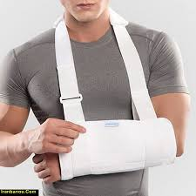

تهیه شده در : واحد ارتقاء سلامت و آموزش به بیمار
مرکز آموزشی درمانی شهید مدنی
تیر1404
مواردی که باید به پزشک معالج و یا به بخش اورژانس بیمارستان مراجعه نمایید:
❖ انگشتان دست یا پایتان به رنگ کبود یا خاکستری در آمده باشد.
❖ حرکت دادن انگشتان دست یا پایتان سخت شده باشد.
❖ احساس می کنید که گچ گرفته شده تنگ شده و فشار می آورد.
❖ دست یا پا بی حس شده یا سوزن سوزن می شود.
❖ زیر گچ گرفتگی احساس فشار یا سوزش می کنید.
❖ از ناحیه گچ گرفتگی بوی بد به مشام می رسد.
❖ درد شدیدتر می شود.
❖ تب بالاتر از ۳۸ درجه سانتیگراد دارید.
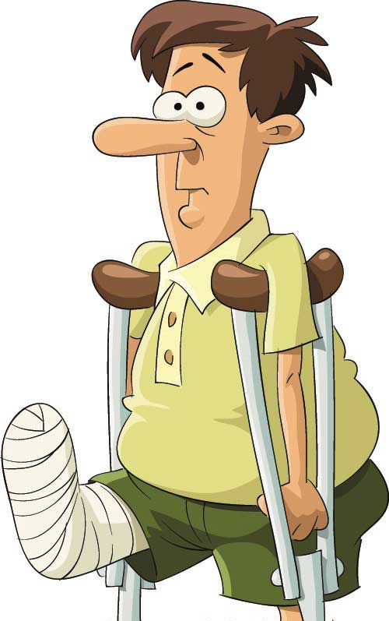

.منبع :
کتاب مرجع پرستاری داخلی جراحی –برونر سودارث 2022

واحد پیگیری و آموزش به بیمار پس از ترخیص، توسط کارشناس پرستاری، پیگیری بیماران پس از ترخیص را به صورت تلفنی در بازه زمانی سه روز ، دو هفته ، یک ماه بعد از ترخیص و در صورت نیاز ماهانه تا یکسال انجام می دهد و در تمام روز های هفته به جز ء روز های تعطیل آموزش های مراقبت در منزل را به بیمار و خانواده ارائه می نماید. در ضمن شما می توانید درصورت نیاز به مشاوره های مراقبتی پس از ترخیص در ساعات اداری با شماره تلفن ( 34427015 – داخلی 375 ) تماس حاصل نمایید.
ایمیل فرمایید.

